新聞資料NEWS LETTER

金屬中心「即時贋復解決方案」、「可降解鎂合金血管夾」勇奪國際設計類大獎！
金屬中心研發成果獎聲不斷，繼日前以「金屬扣件產業製造智慧化技術」、「仿生智能AGV艦隊系統」揚名2020年美國愛迪生獎（Edison Awards）。在設計美學上也不遑多讓，「即時贋復解決方案」與「可降解鎂合金血管夾」分別榮獲德國iF設計獎（iF Design Award）及德國紅點設計獎（Red Dot Design Award），利用核心技術結合科技美學，透過創新與實力為台灣爭光，創造新的經濟價值。

2020年度的iF設計大獎總共吸引56個國家，計7,298件設計作品參賽，其中金屬中心以「即時贋復解決方案」脫穎而出，奪下產品設計獎，展現創新研發的軟實力！藉由全面性整合口掃系統及穿戴式眼鏡、雷雕系統、矽酸鋰玻璃陶瓷，以同樣療程為例，傳統製程需要七天以上，但此套系統將可縮短為4-5小時，在診所端一天內就完成加工及讓病患進行補綴，不僅完成一條龍式的數位牙體服務，大大提升贋復治療效率。

此外，超過 60 年歷史的德國紅點設計獎，與德國的iF、美國的IDEA及日本的G-MARK並列為四大國際設計獎。金屬中心開發的「可降解鎂合金血管夾」，是全球第一款具人體吸收性，於體內可降解鎂合金的止血夾，從合金設計、加工技術與表面處理著手。使用生物可降解之醫材，術後不需再次手術取出，透過材料逐步降解，減少組織二次傷害；改善傳統不鏽鋼或鈦合金止血夾，於病患體內存有金屬物品，以干擾核磁照影等檢查，降低病患術後追蹤疑慮；不僅操作簡易、快速、更有利於醫師臨床使用。

金屬中心林秋豐執行長表示，將中心的科技技術融合美學設計，強化人因工程的介面整合，突破技術上的限制瓶頸，以設計洞見未來，爾後中心將持續研發符合民生或產業需求的產品設計，並以國內自主的創新技術，開創研發成果運用的全新風貌。

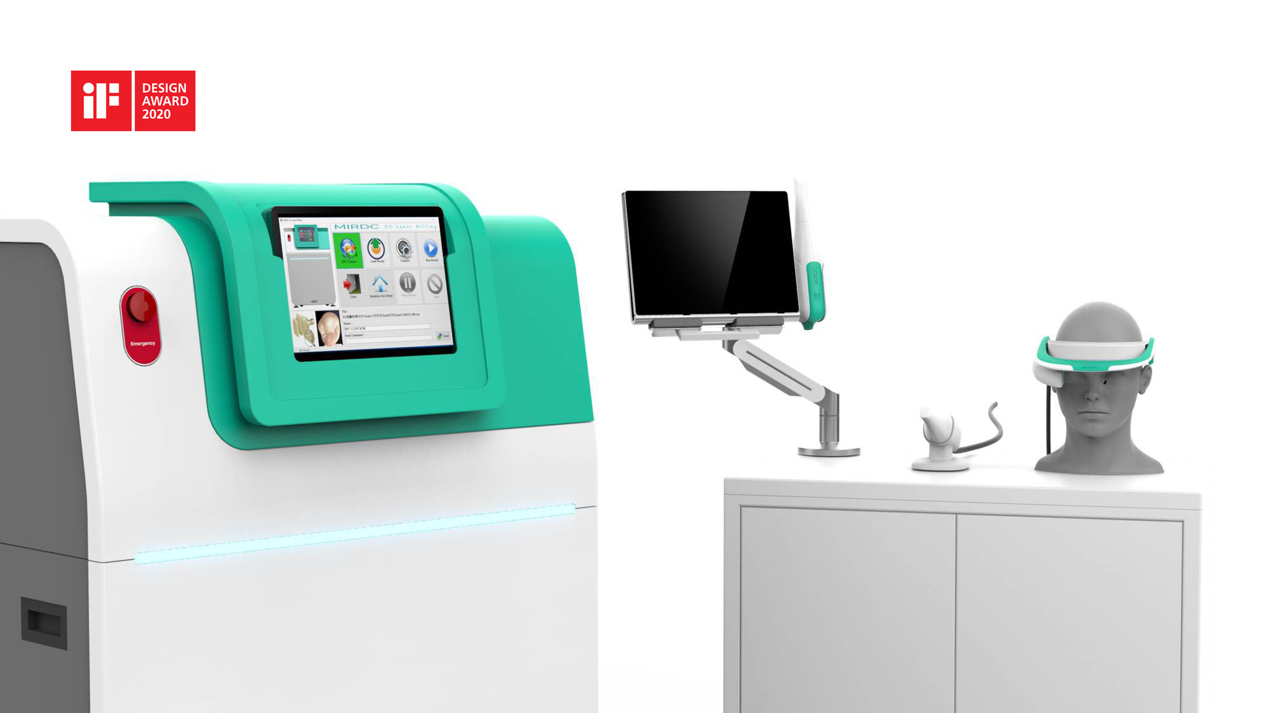

圖一、「數位牙體即時贋復解決方案」，榮獲2020德國iF設計獎，全面性整合口掃系統、雷雕系統、矽酸鋰玻璃陶瓷與口掃輔助VR眼鏡，提供醫師最完善的醫療設備。

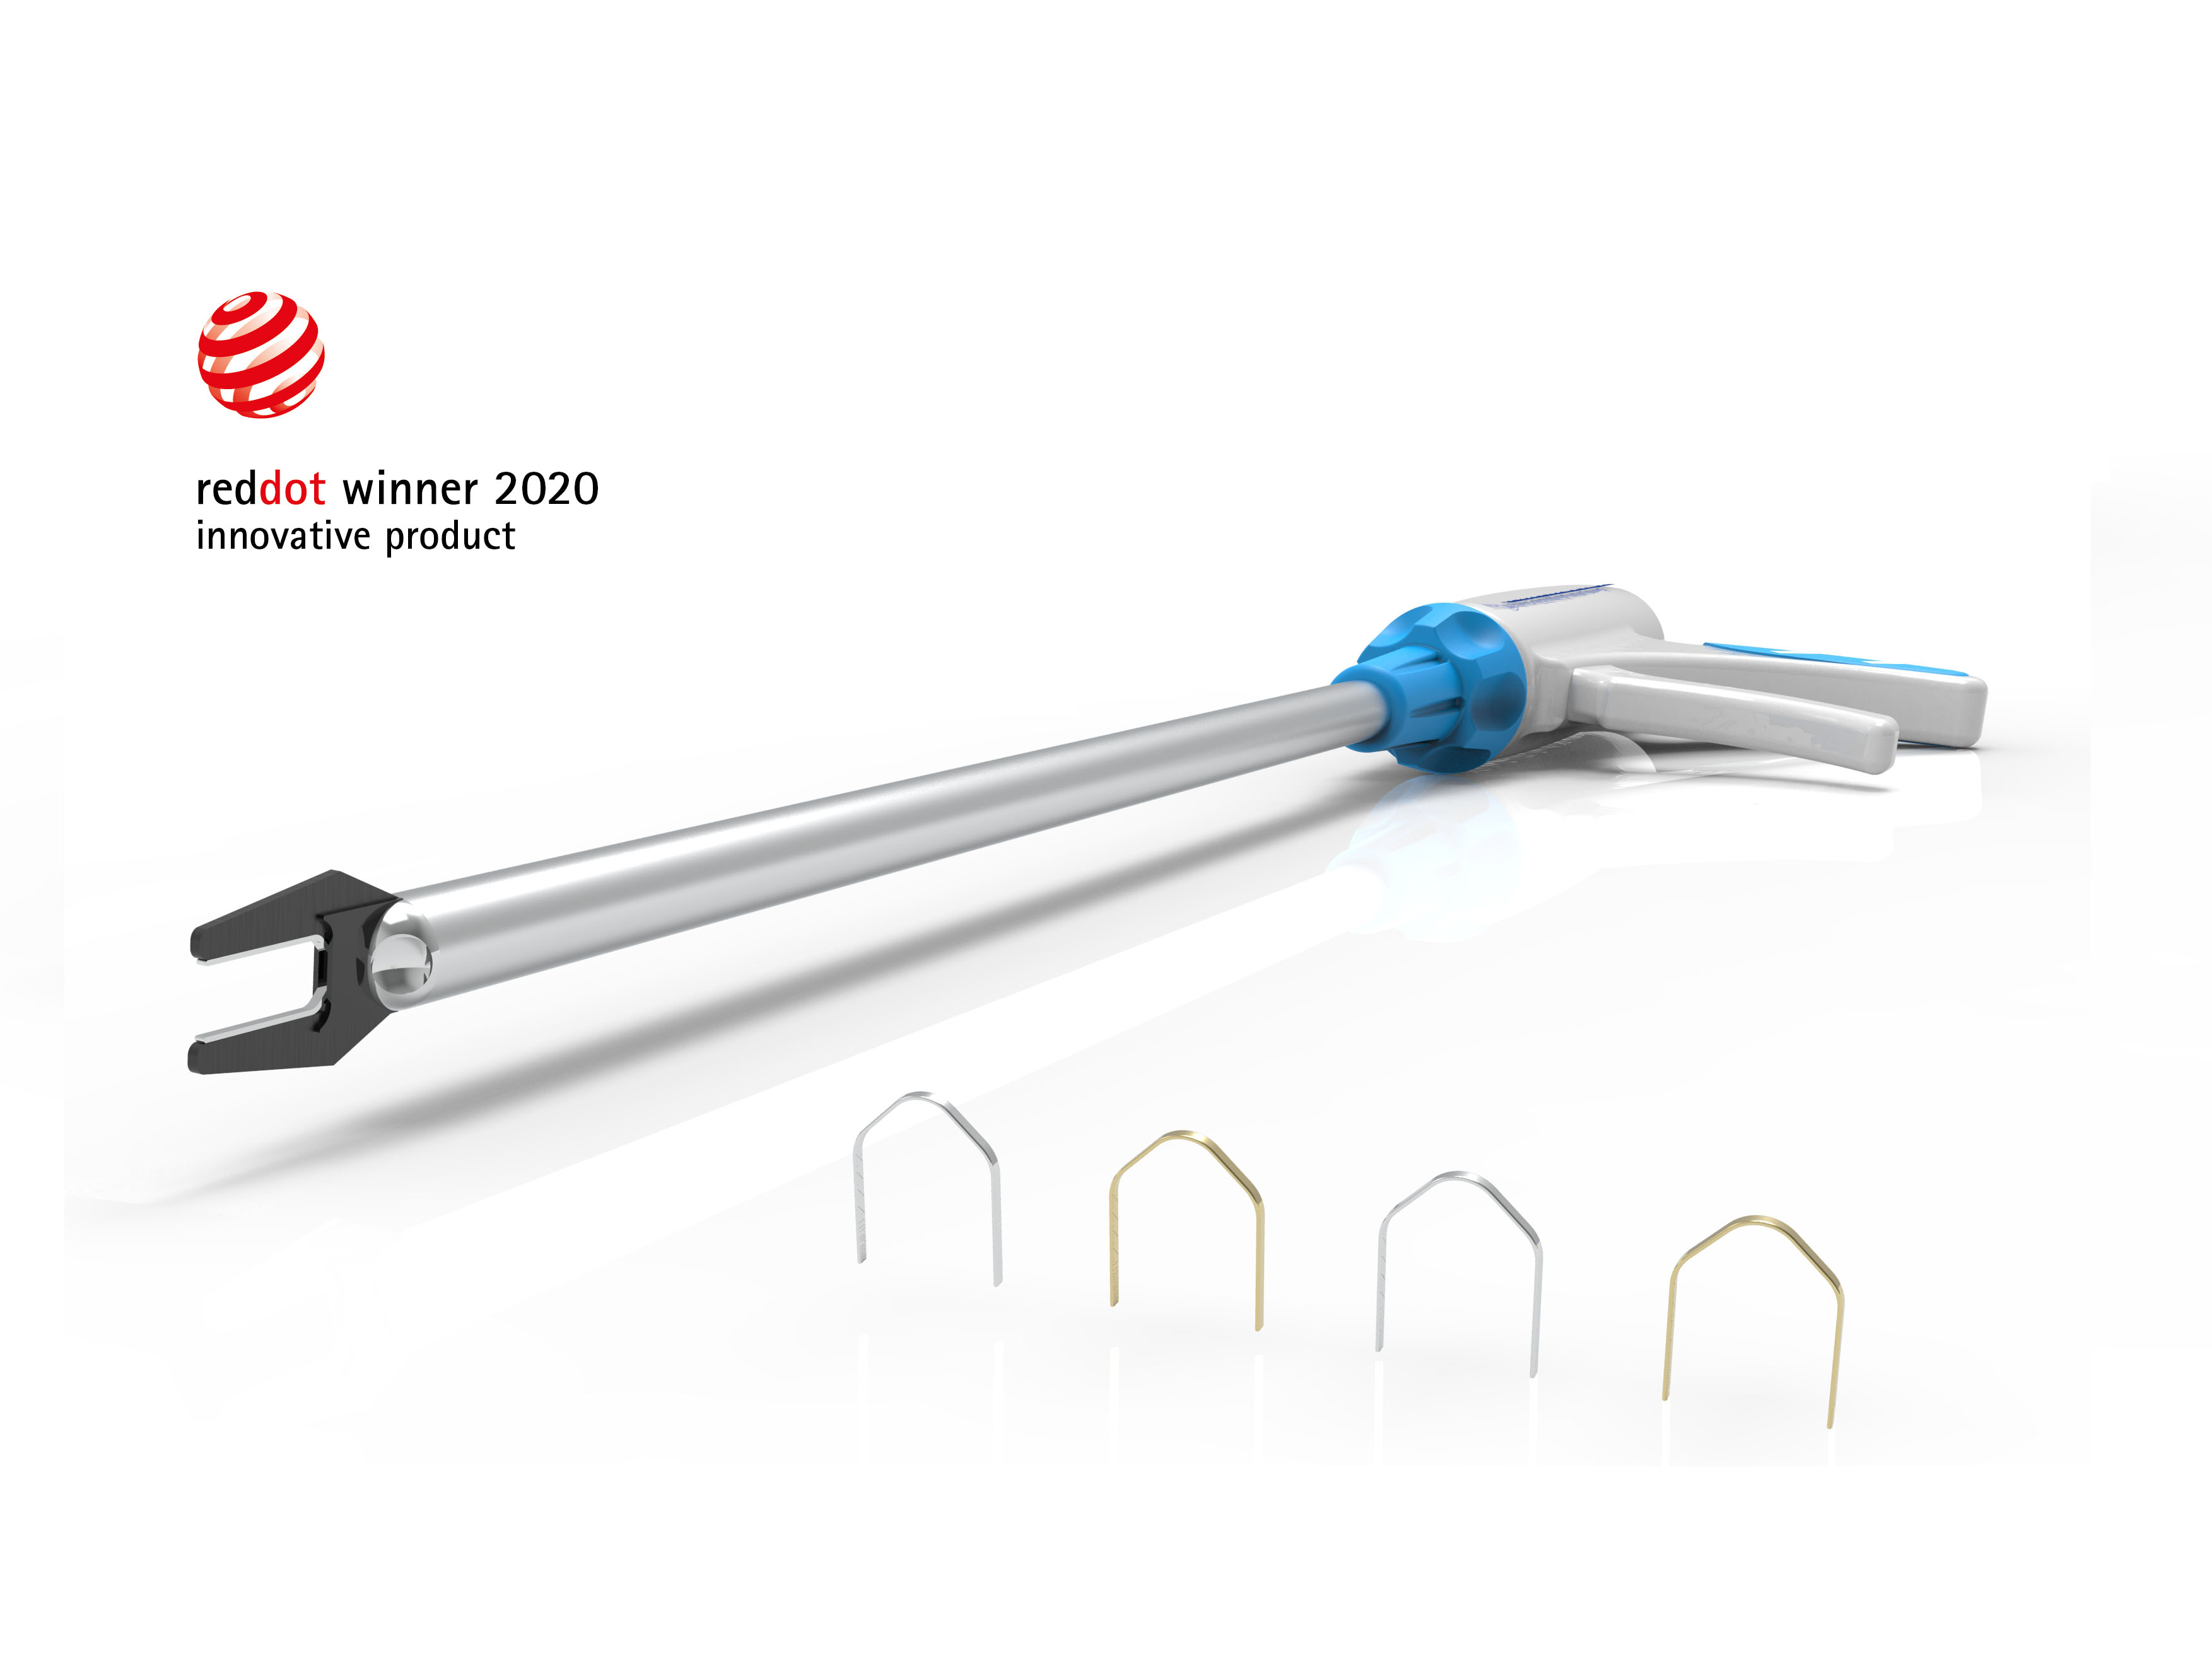
圖二、「可降解鎂合金血管夾」獲德國紅點設計獎，是全球第一款具人體吸收性，於體內可降解鎂合金的止血夾。

